Динамические характеристики полупроводниковых диодов

Лабораторная работа №201Д

1. Задание к допуску

  - Начертить в тетради схему моделирования заряда барьерной емкости (рис.1.1). Начертить эскиз ожидаемой временной диаграммы напряжения на диоде.

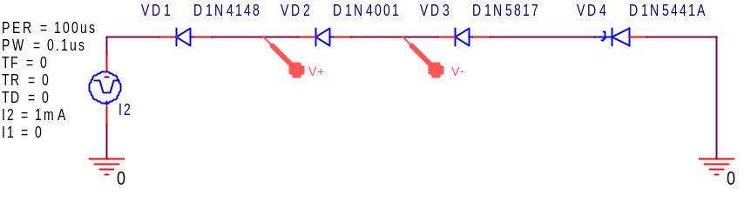
Рис.1.1 Схема моделирования заряда барьерной емкости
В этой схеме диоды соединяются последовательно с источником импульса тока IPULSE. Длительность PW импульса тока для каждого диода должна быть такой, чтобы напряжение на диоде достигало 10-15 В, но не превышало напряжения пробоя Bv.

  - Начертить в тетради схему моделирования зависимости барьерной емкости от “обратного” напряжения (рис.1.2). В таблице свойств генератора VPWL V1 “кусочно-линейного импульса”установить, например,: V1=0V, V2=10V, V3=0V, T1=0us, T2=1us, T3=2us.
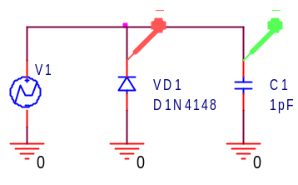
Рис.1.2 Схема моделирования зависимости барьерной емкости от “обратного” напряжения

Конденсатор С1 предназначен для контроля масштаба барьерной емкости. Емкость конденсатора должна быть порядка Cjo модели и декадно кратна 1pF (1pF, 10pF, 100pF, 1nF). При установленной крутизне (dU/dt = (V2-V1)/(T2-T1) = 10В/1us) линейно изменяющегося напряжения ток конденсатора с емкостью 1pF равен 10uA. Ток диода (Id = Isr + C*dU/dt) при достаточно большой крутизне dU/dt (C*dU/dt >> Isr) пропорционален барьерной емкости. Для каждого диода по параметрам модели Isr и Cjo определить необходимую крутизну и емкость конденсатора. Максимальное напряжение V2 генератора не должно превышать напряжение пробоя Bv.

  - . Начертить схемы моделирования процесса рассасывания не основных носителей (рис.1.4). Начертить эскиз ожидаемой временной диаграммы напряжения на диоде.

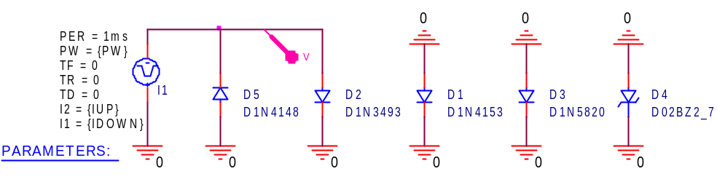
Рис.1.3 Схема моделирования процесса рассасывания не основных носителей
В этой схеме диод D5 выполняет вспомогательную функцию ограничения напряжения на выходе генератора импульса тока при отрицательном знаке параметра тока I1={IDOWN}.

2. Задание к выполнению

2.1. Барьерная емкость

2.1.1. Соединить диоды (кроме стабилитрона) последовательно и подключить к импульсному источнику тока IPULSE из библиотеки SOURCE (рис.1.1).
Установить параметры импульса: исходное состояние I1 = 0, амплитуда импульса I2 = 1uA-10mA (зависит от диода), задержка TD = 0, длительность фронта TR = 0, длительность спада TF = 0, длительность вершины импульса PW = 10us, период повторения PER = 100us.
Задание на моделирование (Simulations Settings) перевести в режим получения временных диаграмм (Time Domain (Transient)), установить Run to Time = 10us, Start saving data after = 0, Maximum step size = 1ns. Подключить к исследуемому диоду пробники разности напряжений и получить зависимость обратного напряжения от времени. Для каждого диода подобрать I2 и Run to Time так, чтобы обратное напряжение к концу интервала наблюдения достигало 10-50V, но не превышало напряжения пробоя (Bv в модели). Амплитуда тока I2 должна быть много больше максимального обратного тока диода.
Зарисовать полученные временные диаграммы для каждого диода в тетрадь.

2.1.2. Для каждого диода составить схему моделирования зависимости барьерной емкости от “обратного” напряжения (рис.1.2).
В задании на моделирование установить Run to Time = T3 (2 us), Start saving data after = 0, Maximum step size = 1ns. Подключить к исследуемому диоду и конденсатору пробники тока, получить зависимости токов от времени. По известной крутизне и емкости конденсатора определить масштаб напряжения (горизонтальной оси) и масштаб емкости (вертикальной оси).

2.2. Диффузионная емкость

2.2.1. Составить схему рис.1.3. В состав схемы, кроме исследуемого диода и импульсного источника тока IPULS , входит вспомогательный высокочастотный диод D5 для ограничения отрицательного напряжения источника тока I1. Токи I1, I2 и длительность PW надо сделать глобальными параметрами: I1={IDOWN}, I2= {IUP}, PW= {PW} с рекомендуемыми номинальными значениями I1= -10mA, I2=100mA, PW=10us.
Импульсами тока этого генератора накапливаются неосновные носители (“заряжается диффузионная емкость”) исследуемого диода D1, а в паузе между импульсами рассасываются не основные носители (“диффузионная емкость разряжается”). Время разряда диффузионной емкости определяется по задержке начала разряда барьерной емкости после спада импульса I1.
В задании на моделирование (Simulations Settings) установить Run Time = PW + 0.1-20us (зависит от диода), Start saving data after = PW, а Maximum step size = 1ns (0.1ns для высокочастотного диода). Дополнительно в задании на моделирование включить Parametric sweep по Global parameter IUP со Start value 10mA, End value 100mA и Increment 10mA.
Провести временное моделирование для напряжения на диоде. Для каждого диода подобрать параметры PW импульсов, Run Time и Maximum step size.
Зарисовать полученные временные диаграммы.
2.2.2. В задании на моделирование заменить имя глобального параметра на IDOWN и только для выпрямительного подобрать параметры PW , Run to Time, Maximum step size и получить аналогичные временные диаграммы напряжения.
Зарисовать полученные временные диаграммы

3. Задание к сдаче работы

  - По временным диаграммам пункта 2.1.1 для каждого диода оценить величину барьерной емкости при пулевом напряжении на диоде. Сравнить полученные результаты расчета со значениями C_{jo} модели.
  - Проверить соответствуют ли полученные в пункте 2.1.2 зависимости барьерных емкостей диодов от напряжения теоретической зависимости: 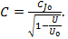Определить U_{o} (для кремниевых варикапов U₀ ≈ 1,1 B ).
  - Предложить метод получения зависимости барьерной емкости от обратного напряжения при сравнимых токах C*dU/dt и Isr.
  - Как зависит оценка (по результатам моделирования) Cjo от обратного тока диода?
  - Проверить влияет ли температура на барьерную емкость диода (варикапа).
  - Оценить по результатам моделирования пункта 2.2.1 заряд неосновных носителей выпрямительного диода при заданном токе.
  - Построить график зависимости заряда неосновных носителей выпрямительного диода от тока.

Список литературы

- Б.Н.Митяшев. Полупроводниковые приборы. Изд.МФТИ, 1978.
- А.С.Терентьев. PN-диод. Изд.МФТИ, 1980
- В.П.Псурцев. Моделирование электронных схем Изд.МФТИ, 2007.

